

**Proyecto VII**

**PI. Informe de resultados de implementación de un proyecto de aplicación tecnológica**

**Producto Integrador**

**Asesora**

**María Luisa García Sánchez**

**Alumno**

**Juan Carlos Lomelí Sandoval**

**Enlace a github**

<https://github.com/coyote-78/nuevoproyecto7>

**Dirección donde se aloja el proyecto**

<https://issstejalisco.com/udg/nuevoproyecto7>

**Fases y procesos de desarrollo de la aplicación**

**Pantalla de inicio**

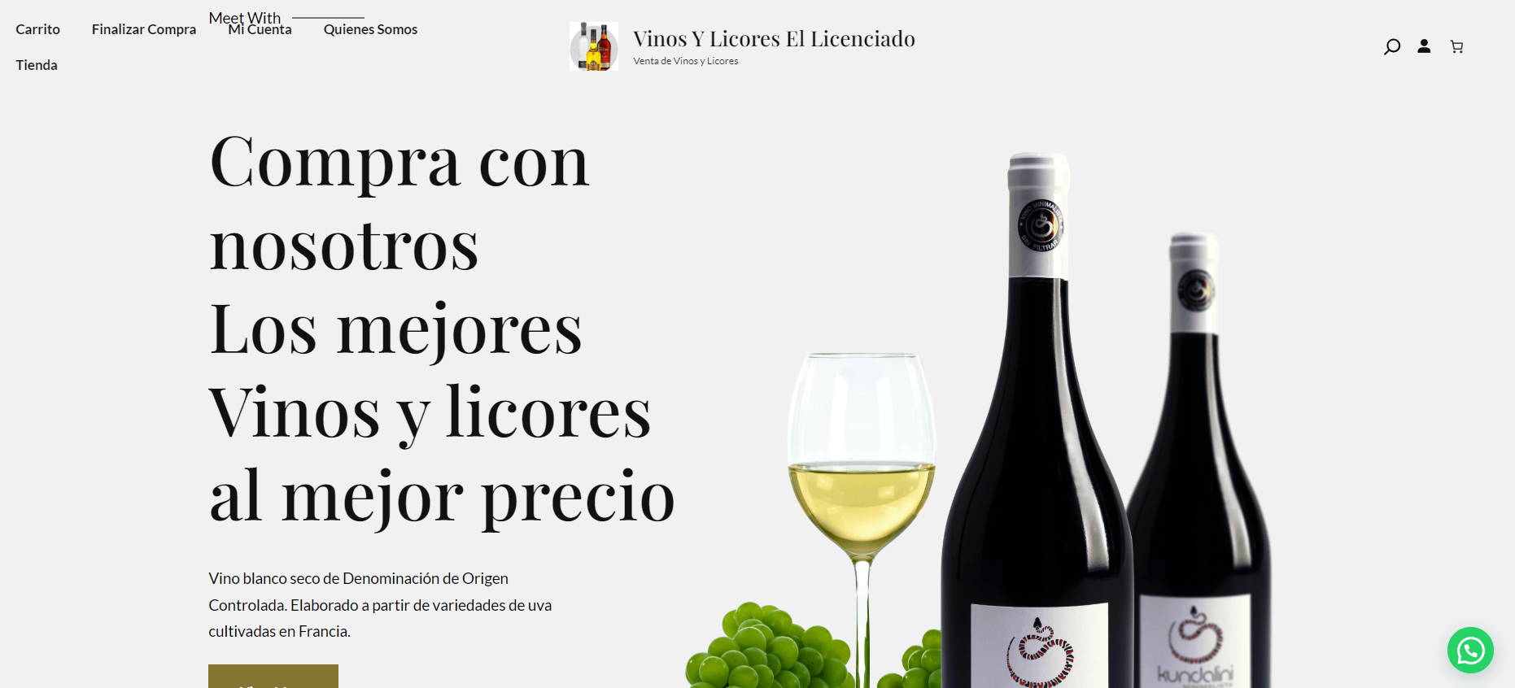

**Mejor selección**



**Pie de Pagina**

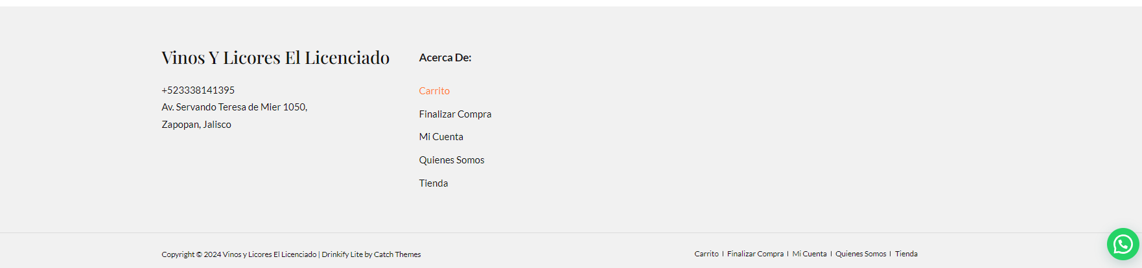

**Quienes somos**

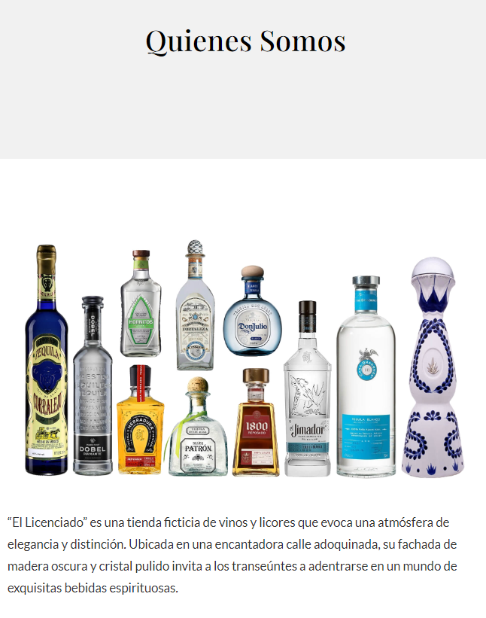

**Tienda**

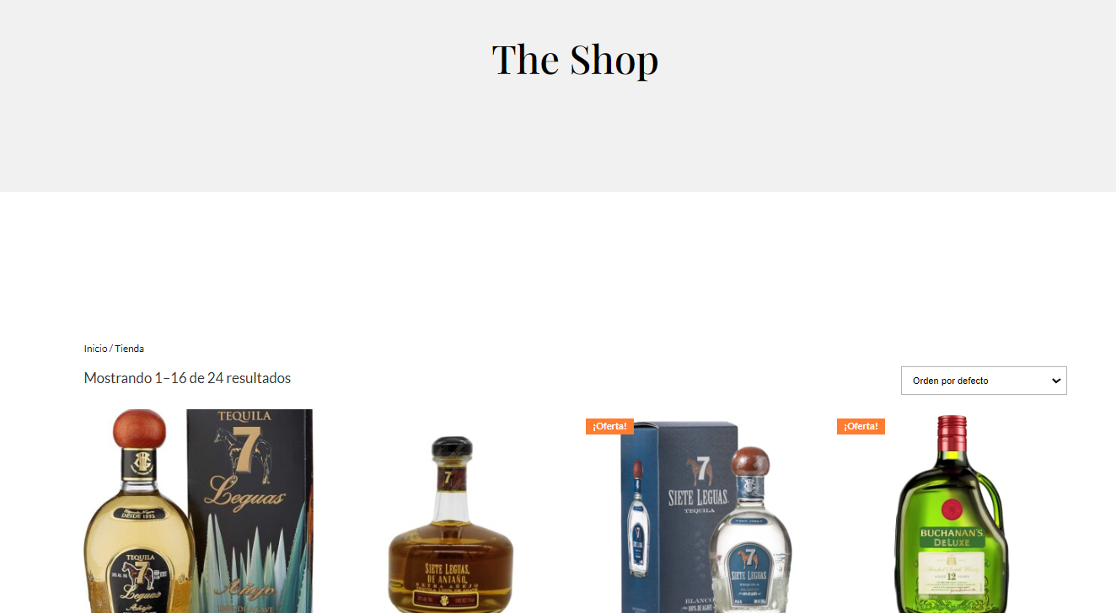

**Carrito**

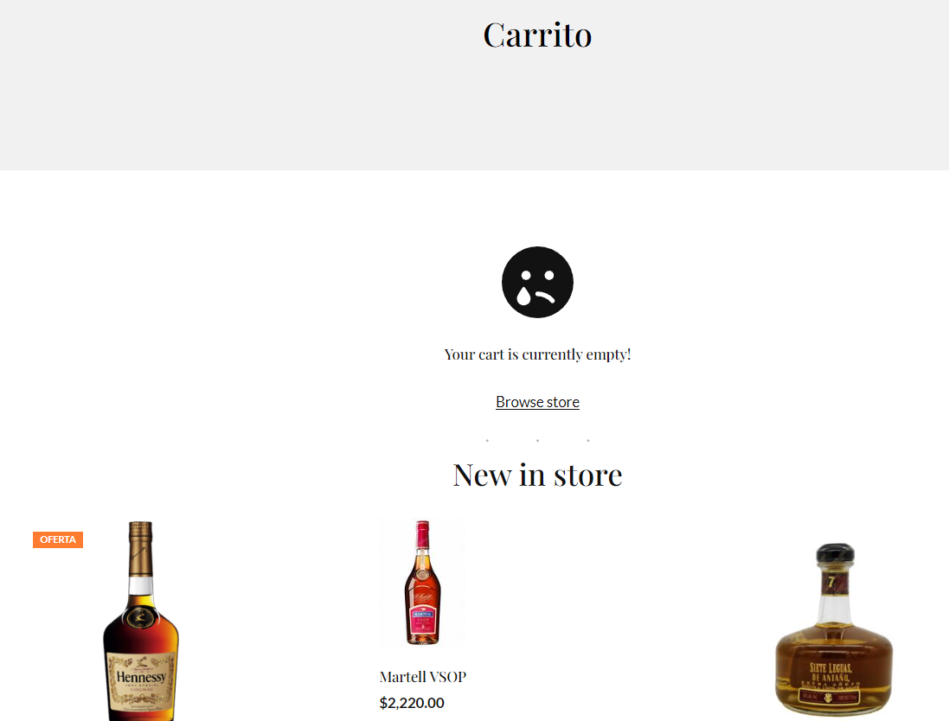

**Mi Cuenta**

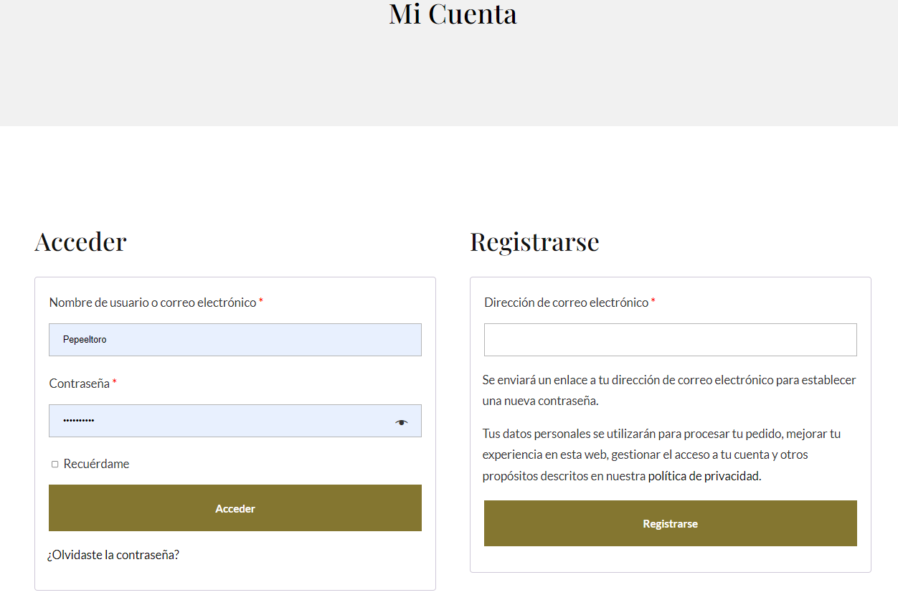

**Mi Cuenta**

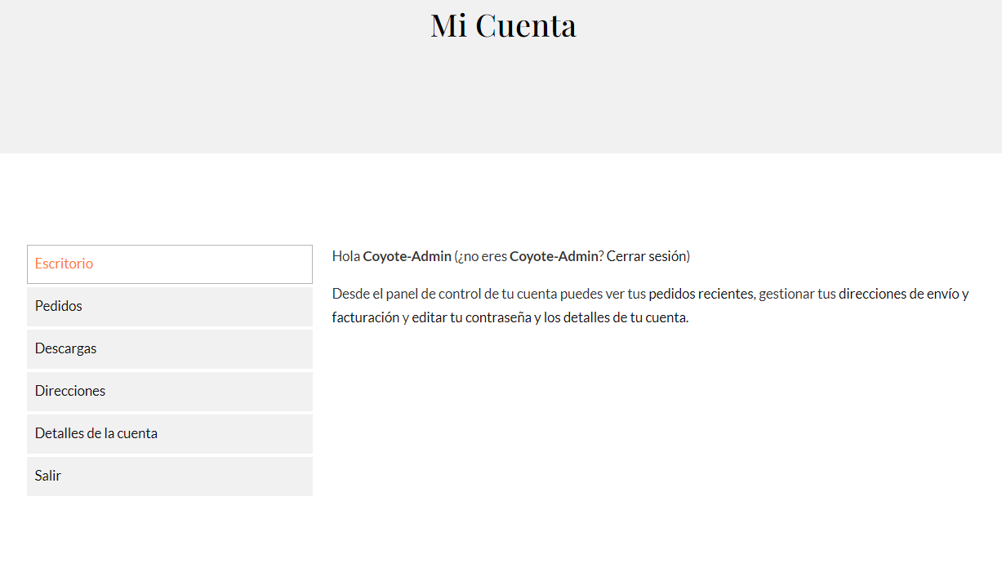

**Direcciones**

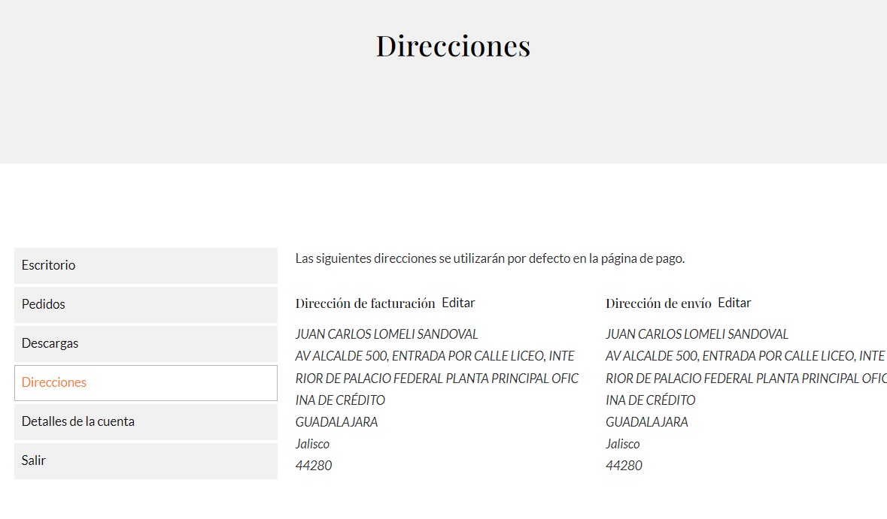

**Pedidos**

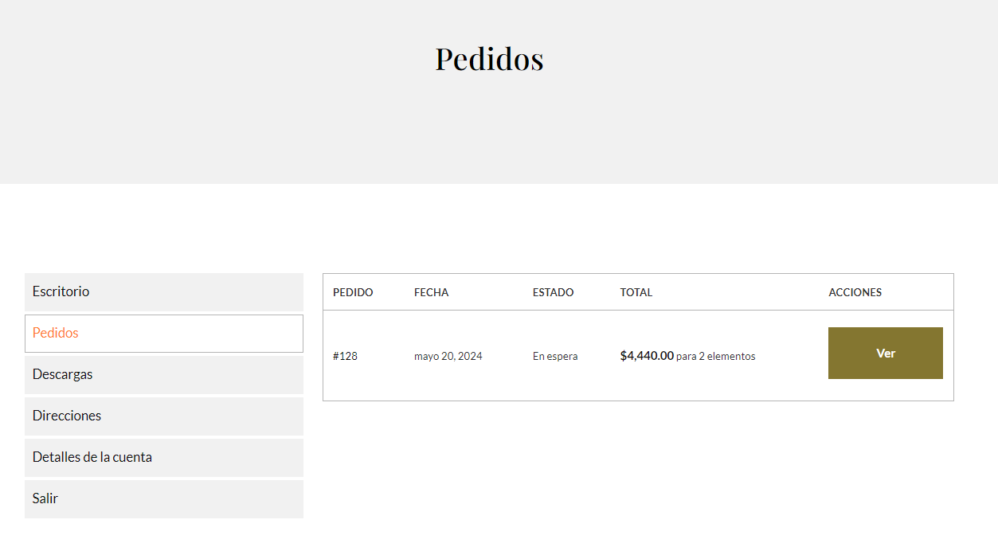

**Detalles de la Cuenta**

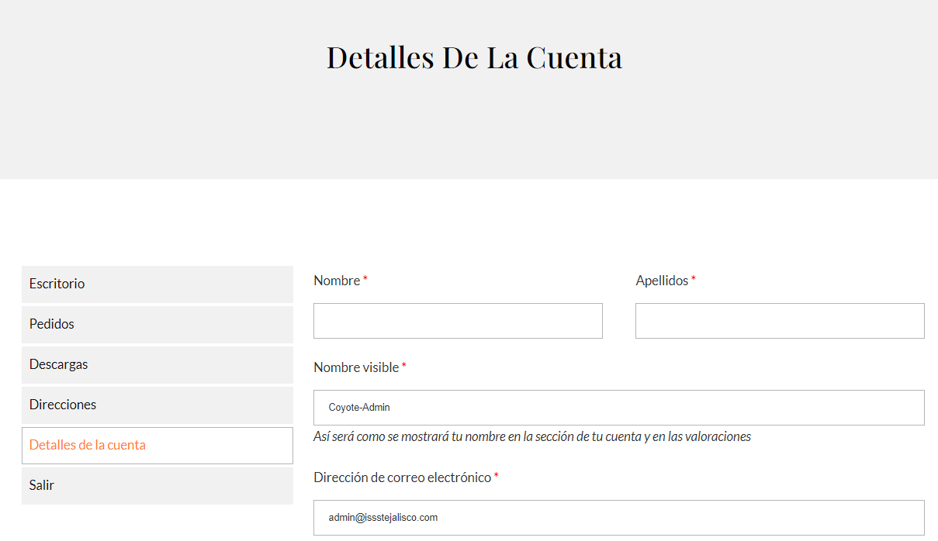

**Confirmación de Pedido**

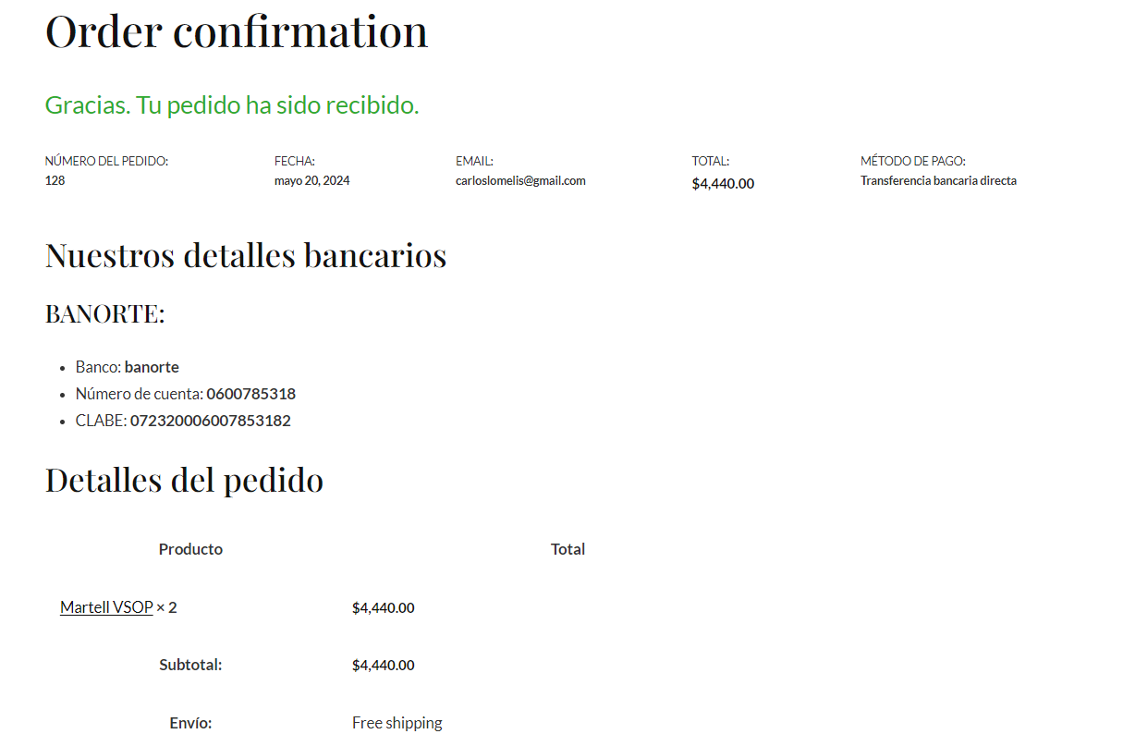

**Finalizar Compra**

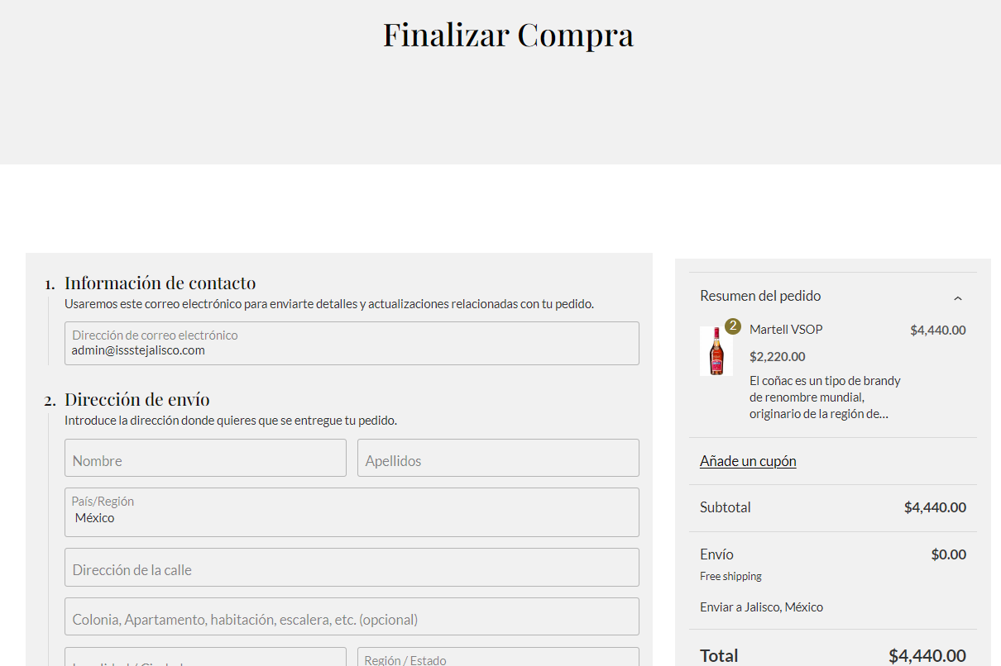

**Botón de contacto WhatsApp**

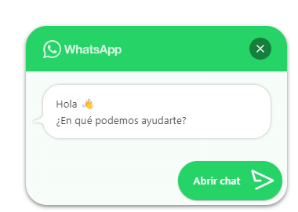

**Tiempos estimados**

El proyecto final está contemplado en un plazo no mayor a 30 días desde su inicio hasta tu conclusión.

**Costos**

* **Alojamiento, protección SSL y nombre de dominio 150 dólares**
* **Desarrollo, mantenimiento y administración del software 15,500 dólares anuales**

**Registro**

***https://gestorproyectos.udgvirtual.udg.mx/artefact/proyectosudgv/view/project.php?id=267906***